

Python语言课程设计实习报告

姓 名 | 曾康慧 | 专 业 | 自动化
学 号 | 20211003337 | 班 学 号 | 29
学 院 | 未来技术学院 | 指导老师 | 马 钊

二〇二五年 一月

题目二十九 共享单车租赁时温度数据分析

1.1 题目：共享单车租赁时温度数据分析
【数据说明】
该数据集是2011年和2012年共享单车租借统计数据集。
【字段说明】
(1)instant:租借记录序号。
(2)dteday:日期。
(3)season:季节(1:springer,2:summer,3:fall,4: winter)。
(4)yr:年(0:2011,1:2012)。
(5)mnth:月(1~12)。
(6)hr:时(0~23)。
(7)holiday:是否是假期。
(8)weekday:星期几。
(9)workingday:是否工作日。
(10)weathersit:天气。
1晴天(Clear)
2雾、云(Cloudy)
3小雨小雪(Light Rain)
4大雨(Heavy Rain)
(11)temp:温度。
(12)atemp:归一化温度。
(13)hum:归一化湿度。
(14)windspeed:归一化风速。
(15)casual:临时用户。
(16)registered:注册用户。

【任务】
(1)用pandas库读取bike_day.csv文件,查看前5行、后2行。
(2)选择instant、dteday、atemp、casual、registered共5列数据,将缺失值全部丢弃处理,并将处理后结果导出到文本文件bike_atemp_user.txt,要求数据之间用空格分隔,每行末尾包含换行符。
(3)读取文本文件bike_atemp_user.txt,计算列casual与列 registered和(即casual+registered),并作为一个新的列cnt添加到原始数据,导出到新的Excel文件bike_atempuser_cnt.xlsx 中。
(4)读取Excel文件bike_atemp_user_cnt.xlsx,统计列atemp的最大值maxValue、最小值minValue、平均值meanValue。利用category=[minValue,0.4,0.6,0.8, maxValue]和labels=['Cold','Cool','Warm','Hot]将atemp进行离散化;并将离散化结果作为一个新的列Label添加到原始数据集,并保存为bike_atemp_user_cnt_result.csv。
(5)读取bike_atemp_user_cnt_result.csv,按照列Lable分组,计算列cnt的均值,并以柱状图可视化显示该均值。要求以列Lable为x轴,轴刻度分别为Cold、Cool、Warm、Hot,包括图例、图标题,填充颜色为蓝色,并保存为bike_atemp_user_cnt.png,要求分辨率不低于300dpi。

1.2 需求分析
根据题目要求，任务主要涉及到数据读取、数据查询、数据分类汇总、数据计算及排序、数据可视化、数据导出等常规的数据分析操作步骤，可以调用Pandas的文件读写、数据分析等功能模块实现；各任务要求用函数形式实现，则需要设计各函数之间用参数传递实现各操作步骤之间的松耦合，进行模块化程序设计；各操作步骤需要用菜单实现功能选择，以及提供必要的输入输出等人机交互操作；此外，在程序中应提供必要的异常控制代码，保证程序的健壮性。

1.3 概要设计
根据需求分析，可以将该系统设计为“数据读取及预览”、“数据选择及导出”、“计算新列并导出”、“离散化数据并导出”、“数据可视化”五大功能模块，以及“功能选择”主菜单辅助模块。
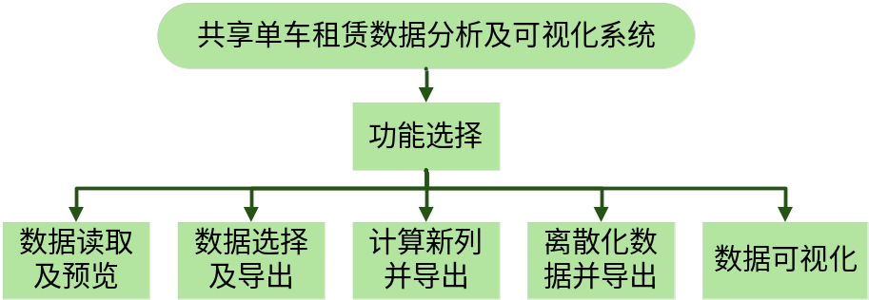

图1 共享单车租赁数据分析及可视化系统概要设计

1.4详细设计

1.4.1 主函数详细设计
【分析】
在Python函数式编程中，主函数一般比较简洁，只提供函数调用。在本例中，主函数仅包含任务调用函数。
【关键代码】
##########################################################
#主函数
if __name__ == '__main__':
task()#调用功能选择函数
##########################################################

1.4.2.功能选择模块详细设计
【分析】
功能选择模块设计应比较简洁，只提供输入、功能处理和输出部分的函数调用。其中，各功能模块采用菜单式选择。另外，由于该实例中各任务之间存在先后顺序关系，后续任务的输入可能来源于前序任务的输出，因此在各步骤执行前还需要判断需要的数据源是否已经准备好，即前序任务是否已经执行完毕。
具体流程如下图所示：
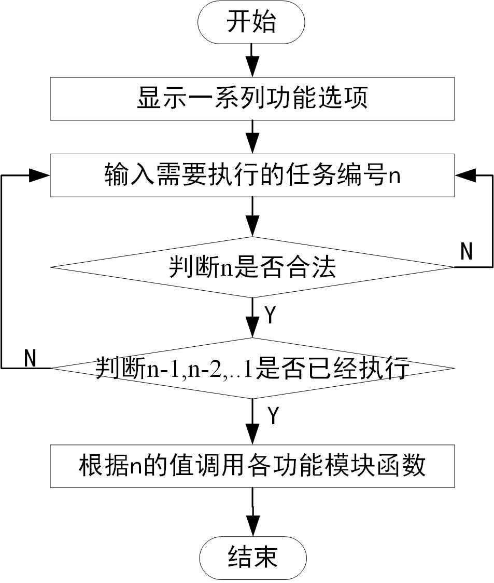
图2 功能选择模块程序流程图
【关键代码】
##########################################################
# 系统主界面
def menu():
print('【任务选择】\n'
#系统主界面
+----共享单车租赁数据分析及可视化系统---------+
|0、退出。
|1、数据读取及预览。
|2、数据选择及导出。
|3、计算新列并导出。
|4、离散化数据并导出。
|5、数据可视化。
+------------------------------------------+
###############################################################
#功能选择模块
def task():
while True:
menu() # 打印系统主界面
num = input("请输入任务选项：")
if num == '1':
read_and_preview_data()
elif num == '2':
select_and_export_data()
elif num == '3':
calculate_and_export_data()
elif num == '4':
discretize_and_export_data()
elif num == '5':
visualize_data()
elif num == '0':
print('程序结束!')
break
else:
print('输入选项有误')
input("回车显示菜单")
##########################################################

1.4.3 数据读取及预览模块详细设计
【分析】
（1）用pandas库读取bike_day.csv文件,查看前5行、后2行。
（2）该模块负责从文件或数据库中读取数据，并对数据进行初步预览。通常包括加载数据、显示前几行数据、查看数据的基本信息。

【关键代码】
###########################################################
# 任务1：读取数据并查看前5行和后2行
def read_and_preview_data():
file_name = input('请输入要打开的文件名bike_day.csv:')
try:
df = pd.read_csv(file_name)
print("前5行数据：")
print(df.head(5))
print("后2行数据：")
print(df.tail(2))
print("任务1执行成功!")
except Exception as e:
print(f'任务1执行失败: {e}')
##########################################################

1.4.4 数据选择及导出模块详细设计
【分析】
- Pandas提供了直接索引、基于标签索引、基于位置索引等数据选择功能。
- 数据导出除了文件操作的write(s)和writelines(s)之外，更为便捷的是Pandas提供的to_csv和to_excel两个功能。
- 该模块选择instant、dteday、atemp、casual、registered共5列数据,将缺失值全部丢弃处理,并将处理后结果导出到文本文件bike_atemp_user.txt,要求数据之间用空格分隔,每行末尾包含换行符。
- 该模块允许用户选择特定的列或行，并将选择的数据导出到新的文件中。用户可以根据需要筛选数据，并保存为不同格式的文件（如CSV、Excel等）

【关键代码】
###########################################################
# 任务2：选择特定列并处理缺失值
def select_and_export_data():
file_name = input('请输入要打开的文件名bike_day.csv:')
try:
df = pd.read_csv(file_name)
df_selected = df[['instant', 'dteday', 'atemp', 'casual', 'registered']].dropna()
df_selected.to_csv('bike_atemp_user.txt', sep=' ', index=False, lineterminator='\n')
print("任务2执行成功!")
except Exception as e:
print(f'任务2执行失败: {e}')
##########################################################

1.4.5 计算新列并导出模块详细设计
【分析】
（1）该模块用于在现有数据的基础上计算新的列。计算可以基于现有列的运算、转换或聚合。计算完成后，用户可以将包含新列的数据导出。
（2）读取文本文件bike_atemp_user.txt,计算列casual与列 registered和(即casual+registered),并作为一个新的列cnt添加到原始数据,导出到新的Excel文件bike_atempuser_cnt.xlsx 中。

【关键代码】
###########################################################
# 任务3：计算新列并导出为Excel文件
def calculate_and_export_data():
file_name = input('请输入要打开的文件名bike_atemp_user.txt:')
try:
df = pd.read_csv(file_name, sep=' ')
df['cnt'] = df['casual'] + df['registered']
df.to_excel('bike_atemp_user_cnt.xlsx', index=False)
print("任务3执行成功!")
except Exception as e:
print(f'任务3执行失败: {e}')
##########################################################

1.4.6 离散化数据并导模块详细设计
【分析】
该模块读取Excel文件bike_atemp_user_cnt.xlsx,统计列atemp的最大值maxValue、最小值minValue、平均值meanValue。利用category=[minValue,0.4,0.6,0.8,maxValue]和labels=['Cold','Cool','Warm','Hot]将atemp进行离散化;并将离散化结果作为一个新的列Label添加到原始数据集,并保存为bike_atemp_user_cnt_result.csv。

【关键代码】
###########################################################
# 任务4：离散化数据并导出为CSV文件
def discretize_and_export_data():
file_name = input('请输入要打开的文件名bike_atemp_user_cnt.xlsx:')
try:
df = pd.read_excel(file_name)
maxValue = df['atemp'].max()
minValue = df['atemp'].min()
meanValue = df['atemp'].mean()
category = [minValue, 0.4, 0.6, 0.8, maxValue]
labels = ['Cold', 'Cool', 'Warm', 'Hot']
df['Label'] = pd.cut(df['atemp'], bins=category, labels=labels, right=False)
df.to_csv('bike_atemp_user_cnt_result.csv', index=False)
print("任务4执行成功!")
except Exception as e:
print(f'任务4执行失败: {e}')
##########################################################

1.4.7 数据可视化模块详细设计
【分析】
数据可视化，是数据分析的重要组成部分。在Python生态系统中，包括诸如matplotlib、Seaborn、HoloViews、Altair、PyQtGraph、ggplot、Bokeh、pygal、VisPy、NetworkX、Plotly、geoplotlib、folium、Gleam、vincent、mpld3、python-igraph、missingno、Mayavi2、Leather等等众多的扩展库实现数据可视化功能。
该模块读取bike_atemp_user_cnt_result.csv,按照列Lable分组,计算列cnt的均值,并以柱状图可视化显示该均值。要求以列Lable为x轴,轴刻度分别为Cold、Cool、Warm、Hot,包括图例、图标题,填充颜色为蓝色,并保存为bike_atemp_user_cnt.png

【关键代码】
##########################################################################
# 任务5：可视化数据并保存为图片
def visualize_data():
file_name = input('请输入要打开的文件名bike_atemp_user_cnt_result.csv:')
try:
df = pd.read_csv(file_name)
df_grouped = df.groupby('Label')['cnt'].mean()

plt.figure(figsize=(10, 6))
df_grouped.plot(kind='bar', color='blue')
plt.xlabel('Label', fontsize=12)
plt.ylabel('Average Count', fontsize=12)
plt.title('Average Bike Rentals by Temperature Category', fontsize=16)
plt.xticks(rotation=0)
plt.savefig('bike_atemp_user_cnt.png', dpi=300)
plt.show()

print("任务5执行成功!")
except Exception as e:
print(f'任务5执行失败: {e}')
##########################################################################
  - 完整参考代码
###########################################################################
Created on 30/12/2024
@author: Kanghui Zeng
运行环境：Windows 11系统，Python 3.9
import pandas as pd
import matplotlib.pyplot as plt
import os
# 防止中文出现乱码
plt.rcParams['font.sans-serif'] = ['SimHei'] # 黑体
plt.rcParams['axes.unicode_minus'] = False
# 任务1：读取数据并查看前5行和后2行
def read_and_preview_data():
file_name = input('请输入要打开的文件名bike_day.csv:')
try:
df = pd.read_csv(file_name)
print("前5行数据：")
print(df.head(5))
print("后2行数据：")
print(df.tail(2))
print("任务1执行成功!")
except Exception as e:
print(f'任务1执行失败: {e}')
# 任务2：选择特定列并处理缺失值
def select_and_export_data():
file_name = input('请输入要打开的文件名bike_day.csv:')
try:
df = pd.read_csv(file_name)
df_selected = df[['instant', 'dteday', 'atemp', 'casual', 'registered']].dropna()
df_selected.to_csv('bike_atemp_user.txt', sep=' ', index=False, lineterminator='\n')
print("任务2执行成功!")
except Exception as e:
print(f'任务2执行失败: {e}')
# 任务3：计算新列并导出为Excel文件
def calculate_and_export_data():
file_name = input('请输入要打开的文件名bike_atemp_user.txt:')
try:
df = pd.read_csv(file_name, sep=' ')
df['cnt'] = df['casual'] + df['registered']
df.to_excel('bike_atemp_user_cnt.xlsx', index=False)
print("任务3执行成功!")
except Exception as e:
print(f'任务3执行失败: {e}')
# 任务4：离散化数据并导出为CSV文件
def discretize_and_export_data():
file_name = input('请输入要打开的文件名bike_atemp_user_cnt.xlsx:')
try:
df = pd.read_excel(file_name)
maxValue = df['atemp'].max()
minValue = df['atemp'].min()
meanValue = df['atemp'].mean()
category = [minValue, 0.4, 0.6, 0.8, maxValue]
labels = ['Cold', 'Cool', 'Warm', 'Hot']
df['Label'] = pd.cut(df['atemp'], bins=category, labels=labels, right=False)
df.to_csv('bike_atemp_user_cnt_result.csv', index=False)
print("任务4执行成功!")
except Exception as e:
print(f'任务4执行失败: {e}')
# 任务5：可视化数据并保存为图片
def visualize_data():
file_name = input('请输入要打开的文件名bike_atemp_user_cnt_result.csv:')
try:
df = pd.read_csv(file_name)
df_grouped = df.groupby('Label')['cnt'].mean()

plt.figure(figsize=(10, 6))
df_grouped.plot(kind='bar', color='blue')
plt.xlabel('Label', fontsize=12)
plt.ylabel('Average Count', fontsize=12)
plt.title('Average Bike Rentals by Temperature Category', fontsize=16)
plt.xticks(rotation=0)
plt.savefig('bike_atemp_user_cnt.png', dpi=300)
plt.show()
print("任务5执行成功!")
except Exception as e:
print(f'任务5执行失败: {e}')
# 系统主界面
def menu():
print('【任务选择】\n'
'+----共享单车租赁数据分析及可视化系统---------+\n'
'|0、退出。\n'
'|1、数据读取及预览。\n'
'|2、数据选择及导出。\n'
'|3、计算新列并导出。\n'
'|4、离散化数据并导出。\n'
'|5、数据可视化。\n'
'+------------------------------------------+')
# 功能选择模块
def task():
while True:
menu() # 打印系统主界面
num = input("请输入任务选项：")
if num == '1':
read_and_preview_data()
elif num == '2':
select_and_export_data()
elif num == '3':
calculate_and_export_data()
elif num == '4':
discretize_and_export_data()
elif num == '5':
visualize_data()
elif num == '0':
print('程序结束!')
break
else:
print('输入选项有误')
input("回车显示菜单")
# 主函数
if __name__ == '__main__':
task()

  - 程序运行截图
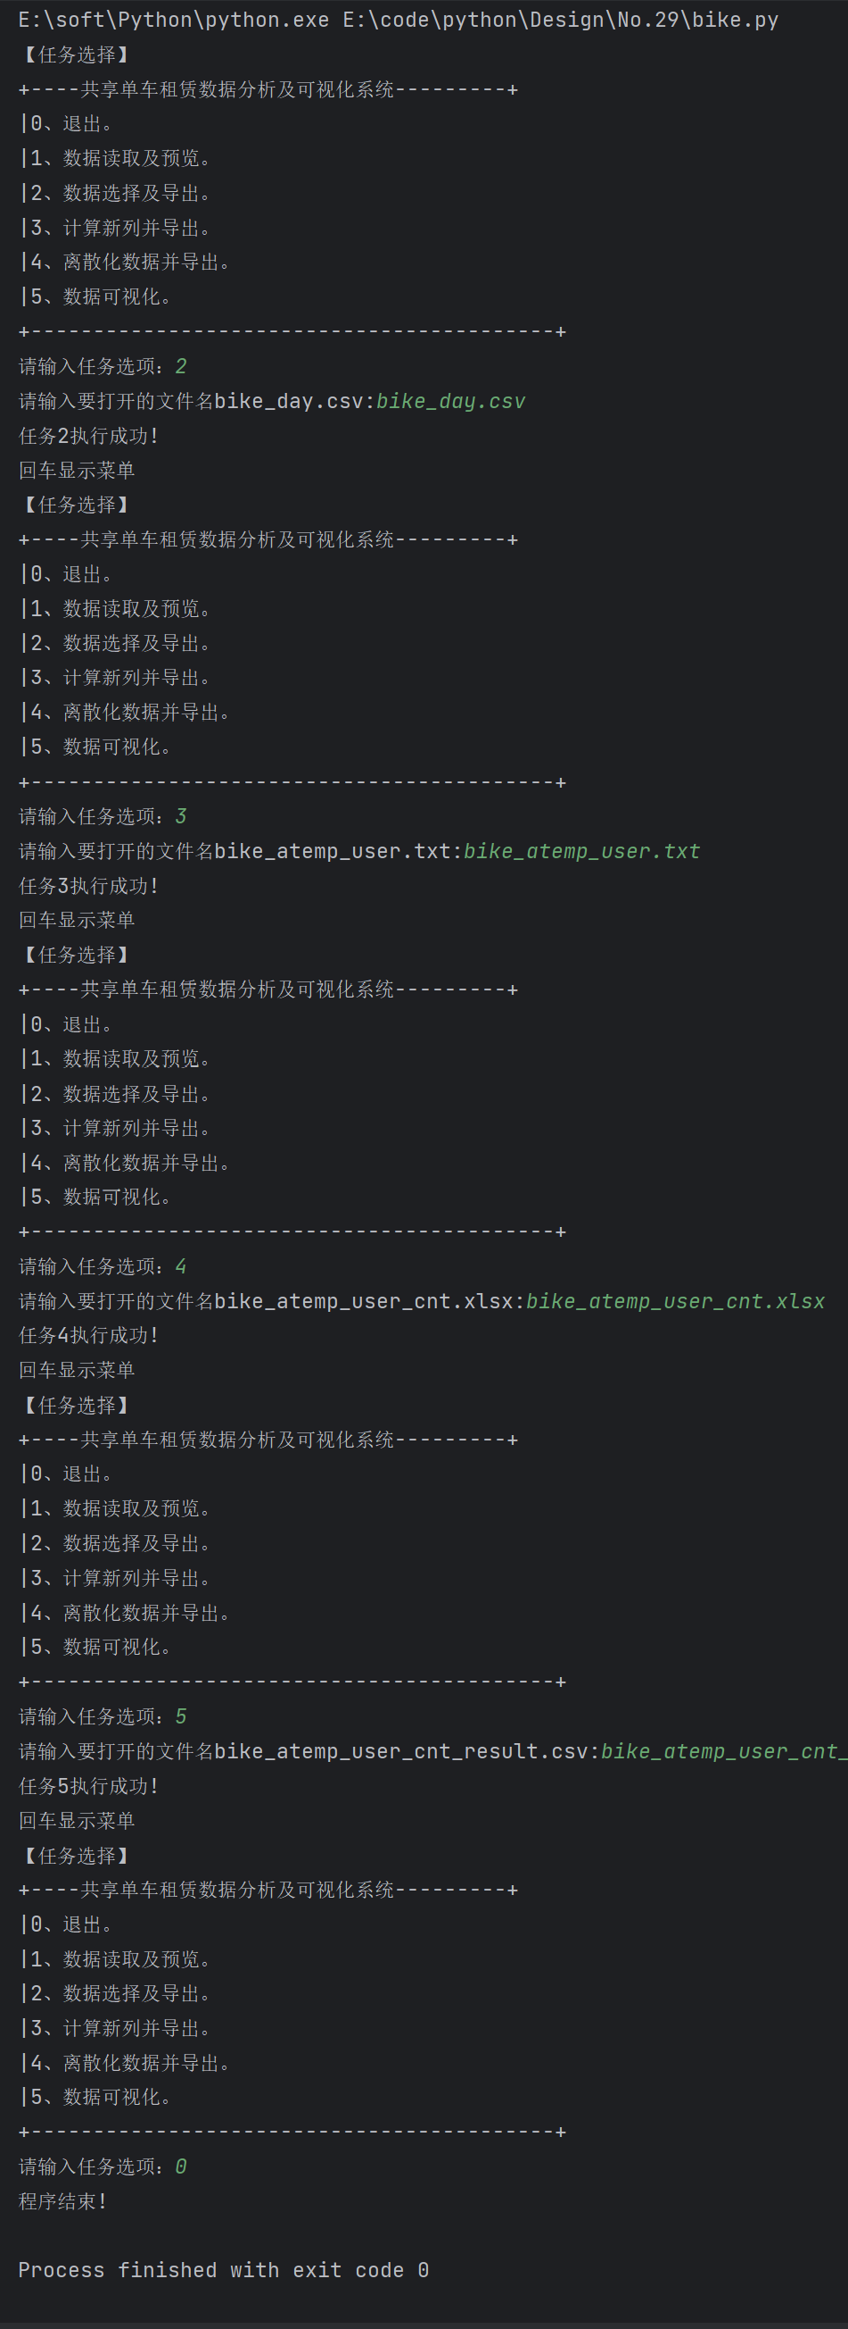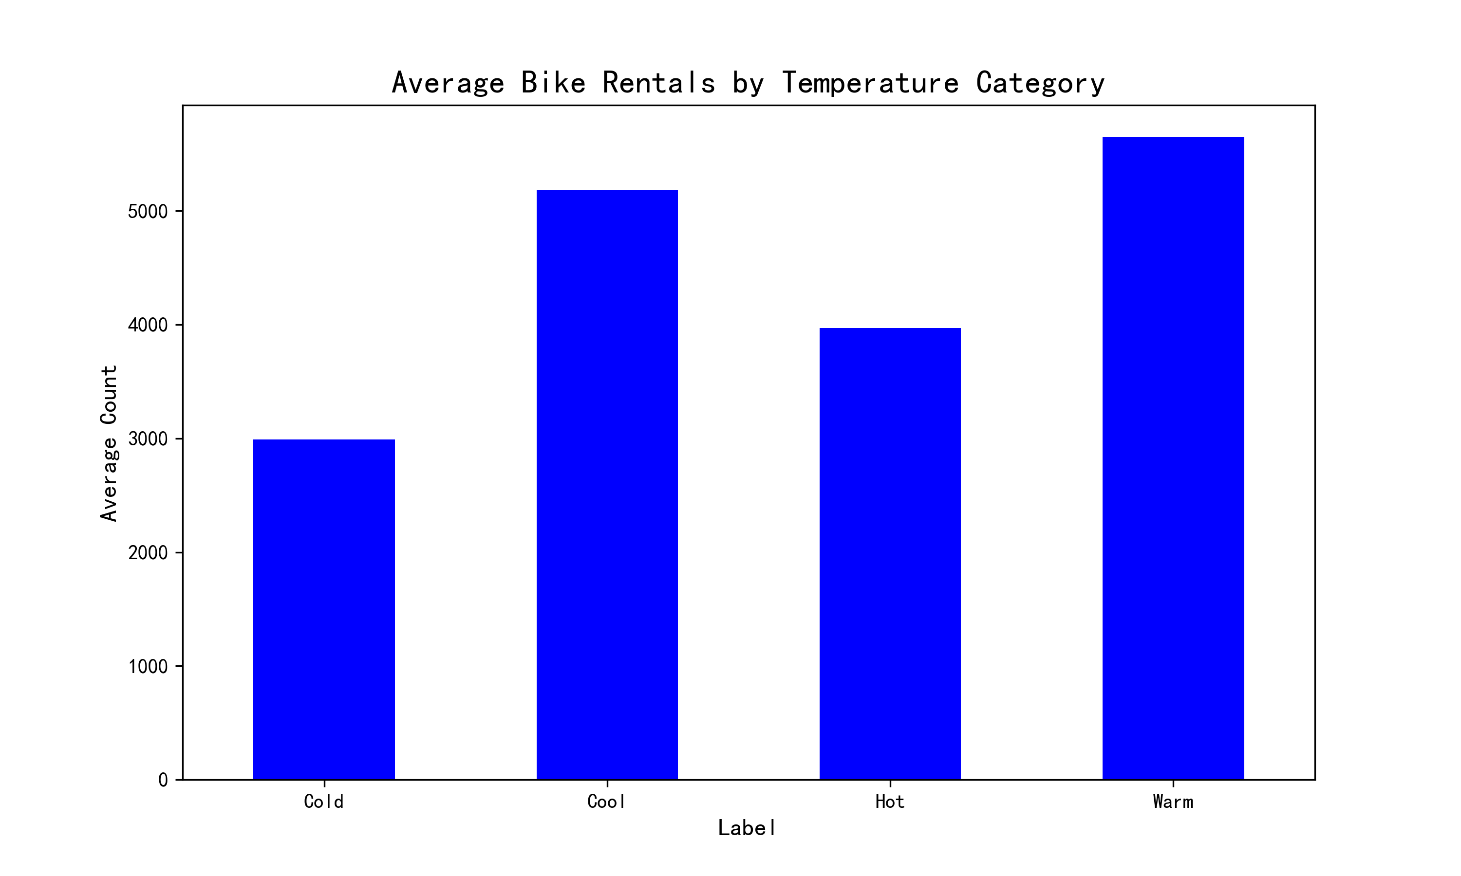
图2 不同天气下的共享单车日均租赁人数

9.6结果分析
通过对共享单车租赁数据的分析，我们可以得出以下结论：

- 数据预览：通过读取并预览数据，我们可以初步了解数据的结构和内容。前5行和后2行的数据展示了数据的基本情况，包括日期、温度、用户类型等信息。
- 数据选择与导出：选择了instant、dteday、atemp、casual、registered五列数据，并处理了缺失值。将处理后的数据导出为文本文件，便于后续分析。
- 计算新列并导出：计算了casual和registered的和，作为新的列cnt，并将结果导出为Excel文件。这一步为后续的离散化和可视化提供了基础数据。
- 数据离散化：根据atemp的最大值、最小值和平均值，将温度数据离散化为Cold、Cool、Warm、Hot四个类别，并将离散化结果添加到数据集中。离散化后的数据更易于分类和分析。
- 数据可视化：通过柱状图展示了不同温度类别下的平均单车租赁数量。结果显示，温度对单车租赁数量有显著影响，适宜的天气（Warm和Cool）下租赁数量较高，极端的天气（Cold和Hot）下租赁数量较低。

通过以上分析，我们可以更好地理解温度对共享单车租赁的影响，为共享单车的运营和管理提供数据支持。

课程设计总结
问题：
通过这几天的Python语言课程设计，让我对Python语言的知识进行了一次系统的回顾。通过这次上机实习，让我综合应用起整个学期的基础知识，编写程序渐渐地建立起了规模，从做题练习走向实际应用的层面。感受到了编程在实际生活中起到的重要作用。

解决方法：
这次的实习对我们来说很有挑战，但是这也能锻炼我们的能力，这是一个提升我编程能力的好机会。在实习过程中我遇到了各种各样的问题，常常事与愿违。对于解决方法显而易见的问题，能自己解决的尽量自己解决，实在感到自己余力不足，就与同学们一起探讨。

不足：
在这次课程设计中，我发现自己在以下几个方面还存在不足：
1. 对于一些高级的Python特性和库的使用还不够熟练。
2. 在编写代码时，有时会忽略代码的可读性和规范性。
3. 对于一些复杂问题的解决思路还不够清晰，容易陷入细节而忽略整体。

展望：
通过这次课程设计，我深刻认识到编程能力的重要性和自身的不足。在未来的学习和实践中，我将继续努力，提升自己的编程水平：
1. 加强对Python高级特性和库的学习，提升编程效率。
2. 注重代码的可读性和规范性，养成良好的编程习惯。
3. 多参与实际项目，锻炼解决复杂问题的能力，提升综合素质。

总之，这次Python课程设计不仅让我巩固了所学知识，还让我认识到自身的不足和努力的方向。未来，我将继续努力，不断提升自己的编程能力，为成为一名优秀的程序员而奋斗。

